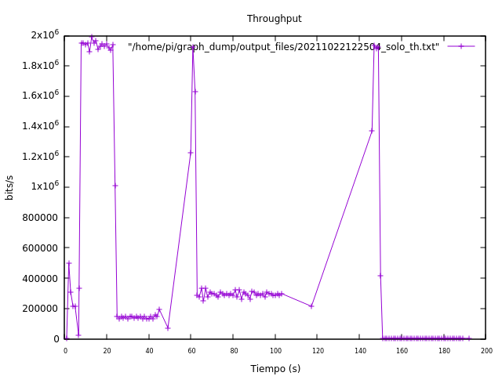
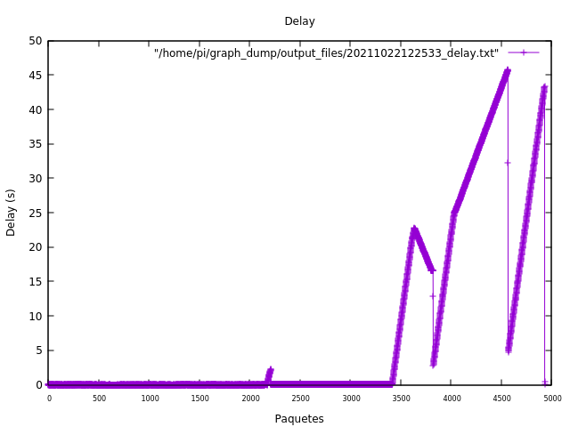
paquetes 4956
tiempo, s 192.687
pps promedio 25.7204689470488
Tamaño promedio de paquetes, B 1584.17534301856
Bytes 7851173
Bytes/s promedio 40745.7327167894
bits/s promedio 325965.861734315
Porcentaje de Paquetes perdidos= .99

